Les figures géométriques

1. Les longueurs

B
Deux segments ont la même longueur lorsqu’ils sont superposables.

Mesure AB =......…cm et CD =......…cm A

On note ……… = …………… C

 On code l’égalité de longueur par les petits traits.
D

Le milieu d’un segment est le point de ce segment situé à égale distance des extrémités de ce segment.

Mesure AB =......…cm , AI =......…cm et BI =......…cm

I est le milieu de [AB] lorsque : A

les points A, I et B sont …………………… et …… = …… I B

 On code l’égalité de longueur par les petits traits.

Ex 1 : Trace un segment [AB] avec AB = 7cm. Place le point K milieu du segment [AB] puis le point M sur [AB) mais pas sur [AB] avec BM = 3cm. Sans utiliser ta règle graduée et en effectuant des calculs, trouve les longueurs AM et KM

Les Conversions … L'unité de longueur usuelle est le mètre mais il y a d'autres unités :

 |  |  | unité |  |  | Ex 2 : Effectue les conversions suivantes : 5m = dm  125dm = cm  2500m = km  0,5km = m  8000cm = m  0,000015km = cm
 |  |  | m

2. Le Cercle
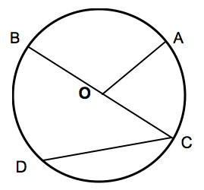
Un cercle est formé de tous les points situés à la même distance
d’un point appelé le centre du cercle.

• Le point O est ………………………………………………
• [OA], [OB] et [OC] sont …………………………
• [BC] est ……………………… et O est ……………………… de [BC]
• On dit que B et C sont ………………………………………………………
• [CD] est ……………………………
• Le morceau de cercle compris entre C et D est ………………On le note ……

Ex 3 : Construire un cercle de centre B de rayon 1,5cm. A _{x}
Construire un cercle de centre C de rayon [AC].
Construire un cercle de diamètre [BC]. _{x} B
C _{x}
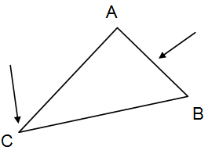
3. Les triangles
Un triangle est une figure qui a ………………………………………
[AB], [BC] et [AC] sont …………………………………………………
A, B et C sont ………………………………………………………

Construis un triangle ABC avec AB=6cm , AC=4cm et BC=5cm

A 6cm B | A 6cm B | A 6cm B | C  4cm 5cm  A 6cm B
Trace [AB] | Trace un arc de cercle de centre A et de rayon 4cm | Trace un arc de cercle de centre B et de rayon 5cm | C est le point d'intersection des 2 arcs . Trace [AC] et [BC]

Ex 4 : 1. Construis un triangle ABC avec AB=4cm , AC=3cm et BC=2,5cm.
2. Construis un triangle DEF avec DE=3cm , EF=5cm et DF=4cm.

Le triangle …………………… Le triangle …………………… Le triangle ……………………

il a …………………………… il a ………………………… il a ……………………………
B

C
A

B
C
A
B
C
A

3cm
2cm

3cm
2cm 3cm

Ex 5 : Reproduis les 3 triangles ci-dessus.

 Avant de construire une figure géométrique, il faut faire un dessin à main levée

Ex 6 : 1. Construis un triangle GHI isocèle en I avec GH=4cm et HI=3cm.
2. Construis un triangle GHI isocèle en G avec GH=4cm et HI=3cm.
3. Construis un triangle JKL équilatéral de périmètre 12cm
4. Construis un triangle MNO rectangle en N avec MN = 3cm et NO = 4cm.
5. Construis un triangle OPC rectangle en O avec OC = 3cm et PC = 4cm.

4. les quadrilatères
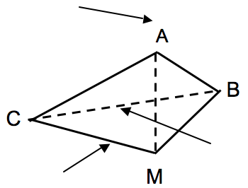
Un quadrilatère est une figure qui a ……………………………………

[AB], [BM], [MC] et [AC] sont ………………………………………………
A, B, M et C sont …………………………………………………………
[AB] et [MC] sont des cotés ………………………………………
[AC] et [CM] sont des cotés ………………………………………
[AM] et [BC] sont ………………………………………………………

 Attention à l'ordre des lettres pour nommer un quadrilatère

On choisit un sommet puis on tourne autour du quadrilatère : On peut le nommer ABMC ou CMBA mais pas ACBM
A
B
Ici, le quadrilatère peut se nommer A ……… ou A ………
Ses diagonales sont …… et ……
Ses cotés opposés sont …… et ……
C
D
Enfin …… et …… sont 2 cotés consécutifs.

Un rectangle est un quadrilatère qui a 4 ……………………………………
Un losange est un quadrilatère qui a 4 ……………………………………………

Un carré est un quadrilatère qui a 4 angles …………… et a 4 côtés ……………………
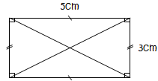
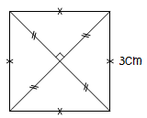
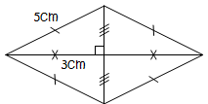
Ex 9 : Reproduis les figures :

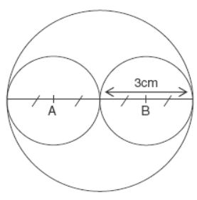
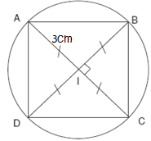

LA CARTE AUX TRESORS…

1. Le vieux sage S se trouve à 3 cm du vieux chêne C et à 4 cm du dragon D.
Trouve l'emplacement de S et trace en vert le triangle CDS.

2. La grande tour G se trouve à 4 cm du village indien I et à 4,5 cm du dragon D.
Trouve l'emplacement de G et trace en rouge le triangle DIG.

3. Le baobab B se trouve à 3,2 cm du moulin M tel que le triangle MAB soit isocèle en B.
Trouve l'emplacement de B et trace en bleu le triangle MAB.

4. Trouve l'emplacement d’Octave l'ours O tel que le triangle OAE soit équilatéral.
Trace en noir le triangle OAE.

5. Le trésor T se trouve à l'intersection des "chemins" [BO] et [SG].

6. Le trésor T’ se trouve à l'intersection de deux droites : la médiatrice de [BS] et la médiatrice de [GO].
A quelle distance de B, G, O et S se situe t’il ?
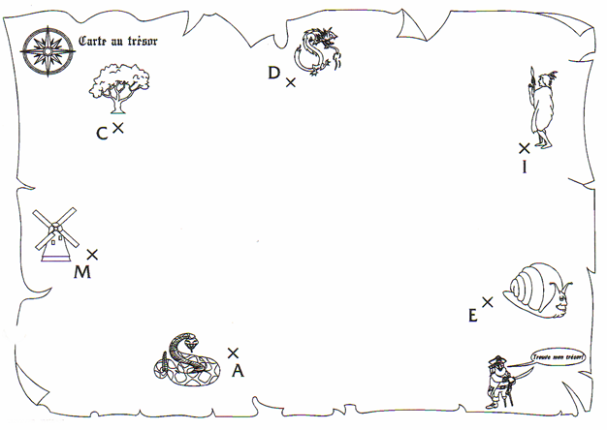

Nom : / 20

Ex 1 : construis un triangle CDI avec construis un triangle CAR isocèle en C / 6
CD = 4,5cm , CI = 6cm et DI = 2cm. avec AC = 3cm et AR = 4cm.

construis un triangle équilatéral construis un triangle AIJ rectangle en J
ABC de périmètre 12 cm. avec IJ = 3cm et AI = 4cm.

Ex 2 : construis un rectangle MNOP avec construis un losange IJKL avec IJ = 3,5cm / 6
MN = 5cm et MP = 3cm.

construis un losange PLUM avec construis un carré EFGH en utilisant le segment
PL = 3cm et PU = 5cm. déjà dessiné [EG].

E G

Ex 3 : 1- Construis un triangle MOT tel que MO = 3cm , OT = 4cm et MT = 5cm. / 5
2- Quelle est la nature du triangle MOT ?
3- Trace la parallèle à (OT) passant par M. Trace la parallèle à (OM) passant par T.
Elles se coupent en S. Quelle est la nature du quadrilatère MOTS ?

Ex4 : 1- Trace un cercle de centre O et de rayon 3 cm. / 3
2- Construis un diamètre [ AB ].
3- Construis une corde [ CD ] mesurant 3 cm.
4- Construis les triangles OCD , OBD et ABC.
Quelle est la nature des triangles OCD , OBD et ABC ?

Bonus : Y a-t'il une différence entre un rectangle ayant ses diagonales perpendiculaires et un losange ayant ses diagonales de même longueur ? Explique ton raisonnement.

